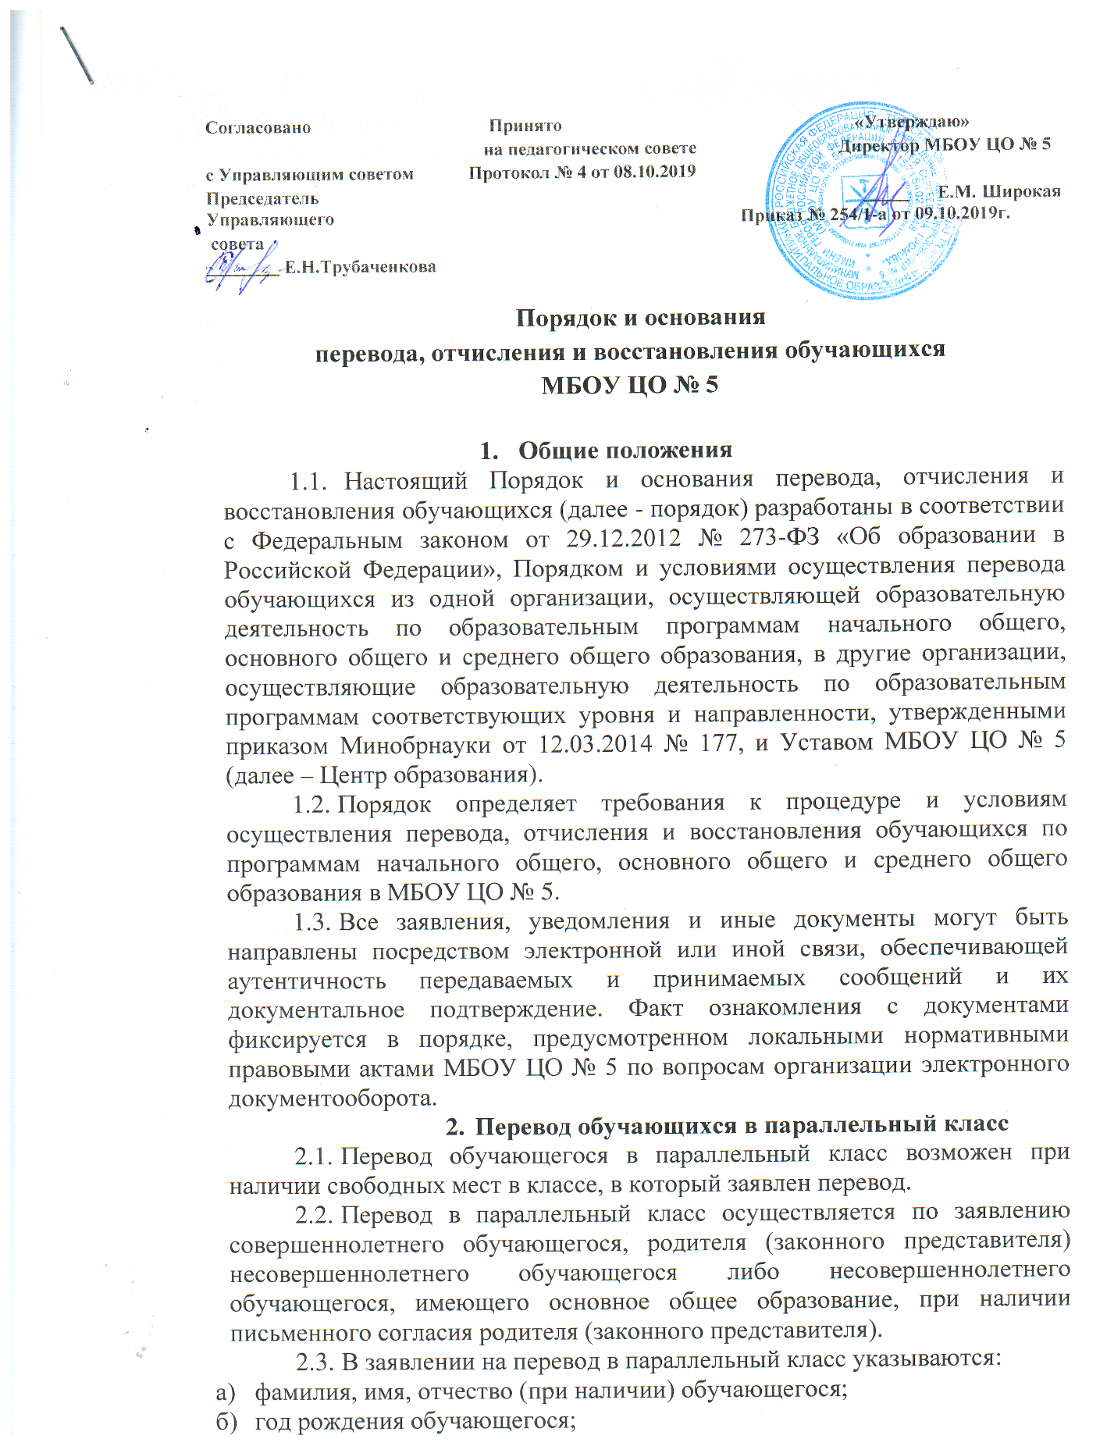

в) класс обучения;
г) класс, в который заявлен перевод;
д) дата перевода.
2.4. Заявление о переводе в параллельный класс подается в канцелярию Центра образования.
2.5. Ответственное должностное лицо канцелярии принимает заявление о переводе в параллельный класс, если оно соответствует требованиям, установленным в пунктах 2.2-2.3 настоящего порядка.
Принятое заявление регистрируется в соответствии с установленными в Центре образования правилами делопроизводства и передается на рассмотрение директору или уполномоченному им лицу в течение одного рабочего дня.
2.6. Заявление о переводе в параллельный класс рассматривается директором Центра образования или уполномоченным им лицом в течение пяти рабочих дней.
В переводе может быть отказано при отсутствии свободных мест в классе, в который заявлен перевод, а также в случае, предусмотренном пунктом 2.17 настоящего порядка.
2.7. Директор Центра образования или уполномоченное им лицо издает приказ о переводе обучающегося в параллельный класс в течение одного рабочего дня с момента принятия решения об удовлетворении заявления. В приказе указывается дата перевода, с которой обучающийся обязан приступить к занятиям в параллельном классе.
2.8. В случае отсутствия свободных мест в классе, в который заявлен перевод, директор Центра образования или уполномоченное ответственное должностное лицо делает на заявлении соответствующую отметку с указанием основания для отказа, даты рассмотрения заявления, должности, подписи и ее расшифровки.
2.9. Заявитель уведомляется об отказе в удовлетворении заявления в письменном виде в течение одного рабочего дня с даты рассмотрения заявления. Уведомление об отказе в переводе регистрируется в соответствии с установленными в Центре образования правилами делопроизводства. Копия уведомления об отказе в переводе обучающегося в параллельный класс хранится в личном деле обучающегося.
2.10. Факт ознакомления заявителя с уведомлением фиксируется на копии уведомления и заверяется личной подписью заявителя.
При отказе или уклонении заявителя от ознакомления с уведомлением ответственное должностное лицо канцелярии делает соответствующую отметку на копии уведомления об отказе в переводе в параллельный класс. Отметка об отказе или уклонении заявителя от ознакомления с уведомлением должна содержать должность сделавшего ее лица, подпись, расшифровку подписи и дату.
2.11. Заявление о переводе в параллельный класс может быть отозвано заявителем или перевод по нему может быть приостановлен в связи с несогласием другого родителя (законного представителя) несовершеннолетнего обучающегося в любой момент до издания приказа о переводе.
2.12. Отзыв заявления оформляется в письменном виде, заверяется личной подписью лица, подававшего заявление на перевод в параллельный класс, и подается в канцелярию Центра образования.
2.13. Отзыв заявления о переводе в параллельный класс регистрируется в соответствии с установленными в Центре образования правилами делопроизводства. На отозванном заявлении о переводе проставляется отметка с указанием даты отзыва заявления. Отзыв заявления о переводе хранится в личном деле обучающегося.
2.14. В случае если родители (законные представители) несовершеннолетнего обучающегося не имеют единого решения по вопросу перевода обучающегося в параллельный класс, директор Центра образования или уполномоченное им лицо вправе приостановить процедуру перевода до получения согласия обоих родителей (законных представителей) несовершеннолетнего обучающегося, о чем на заявлении делается соответствующая отметка с указанием даты принятия решения о приостановлении перевода, должности, подписи и ее расшифровки.
2.15. Оба родителя (законных представителя) несовершеннолетнего обучающегося уведомляются о приостановлении перевода обучающегося в письменном виде в тот же день. В уведомлении указывается срок, в течение которого родители (законные представители) несовершеннолетнего обучающегося должны прийти к единому мнению по вопросу перевода обучающегося в параллельный класс. Уведомление о приостановлении перевода регистрируется соответствии с установленными в Центре образования правилами делопроизводства. Копия уведомления хранится в личном деле обучающегося.
2.16. Факт ознакомления родителей (законных представителей) несовершеннолетнего обучающегося с уведомлением фиксируется на копии уведомления и заверяется личной подписью родителей (законных представителей).
При отказе или уклонении родителей (законных представителей) несовершеннолетнего обучающегося от ознакомления с уведомлением ответственное должностное лицо канцелярии делает соответствующую отметку на копии уведомления о приостановлении перевода в параллельный класс. Отметка об отказе или уклонении родителей (законных представителей) от ознакомления с уведомлением должна содержать должность сделавшего ее лица, подпись, расшифровку подписи и дату.
2.17. Если в течение срока, указанного в уведомлении, родители (законные представители) несовершеннолетнего обучающегося приняли решение о переводе в параллельный класс, на заявлении о переводе делается отметка о согласии второго родителя (законного представителя) на перевод обучающегося в параллельный класс с указанием даты, подписи и расшифровки подписи второго родителя.
Издание приказа о переводе осуществляется в порядке, предусмотренном в пункте 2.6 настоящего порядка.
2.18. Если в течение срока, указанного в уведомлении, родители (законные представители) несовершеннолетнего обучающегося не приняли единого решения по его переводу в параллельный класс, директор Центра образования или уполномоченное им лицо вправе отказать в удовлетворении заявления на перевод обучающегося в параллельный класс. Отметка об отказе в переводе с указанием основания для отказа в переводе, даты принятия решения об отказе, должности, подписи и ее расшифровки делается на заявлении о переводе.
2.19. Родители (законные представители) несовершеннолетнего обучающегося уведомляются об отказе в удовлетворении заявления о переводе обучающегося в параллельный класс в письменном виде в тот же день. Уведомление об отказе в переводе регистрируется соответствии с установленными в Центре образования правилами делопроизводства. Копия уведомления хранится в личном деле обучающегося.
2.20. Факт ознакомления родителей (законных представителей) несовершеннолетнего обучающегося с уведомлением фиксируется на копии уведомления и заверяется личной подписью родителей (законных представителей).
При отказе или уклонении родителей (законных представителей) от ознакомления с уведомлением директор или уполномоченное им лицо делает соответствующую отметку на копии уведомления. Отметка об отказе или уклонении родителей (законных представителей) несовершеннолетнего обучающегося от ознакомления с уведомлением должна содержать должность сделавшего ее лица, подпись, расшифровку подписи и дату.

3. Перевод обучающихся в связи с изменением численности классов
3.1. Перевод обучающихся из класса в класс в связи с изменением численности классов, реализующих одну и ту же общеобразовательную программу, без изменения условий получения образования осуществляется по решению директора Центра образования.
3.2. Количество классов, реализующих одну и ту же общеобразовательную программу, определяется Центром образования самостоятельно в зависимости от условий, созданных для осуществления образовательной деятельности с учетом санитарных норм.
3.3. При переводе из класса в класс в связи с изменением численности классов при комплектовании классов должны быть учтены мнение и пожелания совершеннолетних обучающихся, родителей (законных представителей) несовершеннолетних обучающихся. Получение письменного согласия на такой перевод не требуется.
3.4. Решение директора Центра образования о предстоящем переводе из класса в класс с обоснованием принятия такого решения доводится до сведения обучающихся и родителей (законных представителей) несовершеннолетних обучающихся не позднее чем за 60 календарных дней до издания приказа о переводе.
3.5. Издание приказа о переводе из класса в класс в связи с изменением численности классов осуществляется с учетом мнения совета обучающихся и совета родителей (законных представителей) обучающихся.

4. Перевод обучающихся в следующий класс
4.1. В следующий класс переводятся обучающиеся, освоившие в полном объеме соответствующую образовательную программу учебного года. Обучающиеся, не прошедшие промежуточную аттестацию по уважительным причинам или имеющие академическую задолженность, переводятся в следующий класс условно.
4.2. Перевод обучающихся в следующий класс, в том числе условно, осуществляется по решению педагогического совета Центра образования.
4.3. Директор Центра образования или уполномоченное им лицо издает приказ о переводе обучающихся в следующий класс, в том числе условно, в течение одного рабочего дня с даты принятия решения педагогическим советом. В приказе указываются основание для условного перевода и срок ликвидации академической задолженности (в случаях перевода в следующий класс условно).
4.4. Подтверждение перевода в следующий класс обучающихся, переведенных условно, осуществляется по решению педагогического совета после ликвидации обучающимся академической задолженности.
4.5. Директор Центра образования или уполномоченное им лицо издает приказ о подтверждении перевода обучающегося в следующий класс в течение одного рабочего дня с даты принятия решения педагогическим советом.
4.6. Обучающиеся Центра образования, не ликвидировавшие в установленные сроки академической задолженности с момента ее образования, по усмотрению их родителей (законных представителей) оставляются на повторное обучение, переводятся на обучение по адаптированным образовательным программам в соответствии с рекомендациями психолого-медико-педагогической комиссии либо на обучение по индивидуальному учебному плану в порядке, предусмотренном локальными нормативными актами Центра образования.

5. Организация повторного обучения
5.1. Повторное обучение предоставляется обучающемуся по заявлению родителя (законного представителя). В заявлении указываются:
а) фамилия, имя, отчество (при наличии) обучающегося;
б) год рождения обучающегося;
в) класс обучения;
г) перечень учебных предметов, курсов, дисциплин (модулей), по которым обучающийся
имеет не ликвидированную в установленные сроки академическую задолженность.
5.2. Заявление о повторном обучении подается в канцелярию Центра образования.
5.3. Ответственное должностное лицо канцелярии принимает заявление о повторном обучении, которое регистрируется соответствии с установленными в Центре образования правилами делопроизводства и передается на рассмотрение директору или уполномоченному им лицу в течение одного рабочего дня.
5.4. Директор Центра образования или уполномоченное им лицо издает приказ о повторном обучении обучающегося в течение пяти рабочих дней с даты регистрации заявления. В приказе указываются реквизиты решения педагогического совета, которым рекомендовано повторное обучение, класс повторного обучения и дата, с которой обучающийся приступает к обучению в данном классе.

6. Перевод на обучение по адаптированной образовательной программе
6.1. Перевод на обучение по адаптированной образовательной программе осуществляется исключительно с согласия родителей (законных представителей) обучающегося на основании рекомендаций психолого-медико-педагогической комиссии (далее - ПМПК).
6.2. В заявлении родителей (законных представителей) указываются:
а) фамилия, имя, отчество (при наличии) обучающегося;
б) год рождения обучающегося;
в) класс обучения;
г) вид, уровень и (или) направленность адаптированной образовательной программы, на которую заявлен перевод;
д) форма обучения;
е) язык обучения, родной язык из числа языков народов Российской Федерации, в том числе русского языка как родного языка, в пределах возможностей, предоставляемых Центром образования.
6.3. Заявление о переводе на обучение по адаптированной образовательной программе вместе с рекомендациями ПМПК подается в канцелярию Центра образования.
6.4. Ответственное должностное лицо канцелярии принимает заявление о переводе на обучение по адаптированной образовательной программе, которое регистрируется соответствии с установленными в Центре образования правилами делопроизводства и передается на рассмотрение директору или уполномоченному им лицу в течение одного рабочего дня.
6.5. Директор Центра образования или уполномоченное им лицо издает приказ о переводе обучающегося в течение пяти рабочих дней с даты регистрации заявления. В приказе указываются реквизиты рекомендаций ПМПК, класс, реализующий выбранную адаптированную образовательную программу соответствующего вида, уровня и (или) направленности, и дата, с которой обучающийся приступает к обучению в данном классе.

7. Перевод обучающегося в другую организацию, осуществляющую образовательную деятельность по образовательным программам начального общего, основного общего и среднего общего образования
7.1. Перевод обучающегося (обучающихся) в другую организацию, осуществляющую образовательную деятельность по образовательным программам начального общего, основного общего и среднего общего образования, осуществляется в порядке и на условиях, предусмотренных законодательством Российской Федерации:
- по инициативе совершеннолетнего обучающегося или родителей (законных представителей) несовершеннолетнего обучающегося;
- в случае прекращения деятельности Центра образования, аннулирования лицензии на осуществление образовательной деятельности;
- в случае приостановления действия лицензии Центра образования на осуществление образовательной деятельности, приостановления действия государственной аккредитации полностью или в отношении отдельных уровней образования.
7.2. Директор Центра образования или уполномоченное им лицо издает приказ об отчислении обучающегося в порядке перевода в принимающую образовательную организацию в порядке, предусмотренном законодательством Российской Федерации.
7.3. Письменные уведомления от принимающей организации о номере и дате распорядительного акта о зачислении обучающегося, отчисленного в порядке перевода в принимающую организацию, регистрируются и хранятся в Центре образования вместе с личными делами обучающихся в соответствии с установленными в Центре образования правилами делопроизводства.

8. Отчисление из Центра образования
8.1. Прекращение образовательных отношений (отчисление обучающихся) возможно по основаниям, предусмотренным законодательством Российской Федерации:
а) в связи с получением образования (завершением обучения);
б) досрочно по основаниям, установленным законом.
8.2. При прекращении образовательных отношений в связи с получением образования (завершением обучения) на основании результатов государственной итоговой аттестации и решения педагогического совета директор или уполномоченное им лицо издает приказ об отчислении обучающегося и выдаче ему аттестата.
8.3. Досрочное прекращение образовательных отношений по инициативе совершеннолетнего обучающегося или родителя (законного представителя) несовершеннолетнего обучающегося в связи с изменением формы получения образования на обучение в форме семейного образования и самообразования с правом последующего прохождения промежуточной и государственной итоговой аттестации в Центре образования осуществляется на основании заявления.
8.3.1. В заявлении указываются:
а) фамилия, имя, отчество (при наличии) обучающегося;
б) год рождения обучающегося;
в) класс обучения;
г) дата отчисления в связи с изменением формы получения образования.
8.3.2. Заявление об изменении формы получения образования подается в канцелярию Центра образования.
8.3.3. Ответственное должностное лицо канцелярии принимает заявление об изменении формы получения образования, если оно соответствует требованиям, установленным в пунктах 8.3, 8.3.1 настоящего порядка.
Принятое заявление регистрируется в соответствии с установленными в Центре образования правилами делопроизводства и передается на рассмотрение директору или уполномоченному им лицу в течение одного рабочего дня.
8.3.4. Заявление об изменении формы получения образования рассматривается директором или уполномоченным им лицом в течение пяти рабочих дней.
8.3.5. Директор Центра образования или уполномоченное им лицо издает приказ об отчислении обучающегося в связи с изменением формы получения образования в течение одного рабочего дня с момента принятия решения об удовлетворении заявления. В приказе указывается дата отчисления.
8.3.6. Заявление об отчислении обучающегося в связи с изменением формы получения образования может быть отозвано заявителем или отчисление по нему может быть приостановлено в связи с несогласием другого родителя (законного представителя) несовершеннолетнего обучающегося в любой момент до издания приказа об отчислении.
8.3.7. Отзыв заявления оформляется в письменном виде, заверяется личной подписью лица, подававшего заявление на отчисление в связи с изменением формы получения образования и подается в канцелярию Центра образования.
8.3.8. Отзыв заявления регистрируется в соответствии с установленными в Центре образования правилами делопроизводства. На отозванном заявлении об отчислении в связи с изменением формы получения образования проставляется отметка с указанием даты отзыва заявления. Отзыв заявления об отчислении хранится в личном деле обучающегося.
8.3.9. В случае если родители (законные представители) несовершеннолетнего обучающегося не имеют единого решения по вопросу изменения формы получения образования обучающимся, директор школы или уполномоченное им лицо вправе приостановить процедуру отчисления до получения согласия обоих родителей (законных представителей) несовершеннолетнего обучающегося, о чем на заявлении делается соответствующая отметка с указанием даты принятия решения о приостановлении отчисления, должности, подписи и ее расшифровки.
8.3.10. Оба родителя (законных представителя) несовершеннолетнего обучающегося уведомляются о приостановлении отчисления обучающегося в письменном виде в тот же день. В уведомлении указывается срок, в течение которого родители (законные представители) несовершеннолетнего обучающегося должны прийти к единому мнению по вопросу изменения обучающемуся формы получения образования на семейное образование (самообразование). Уведомление о приостановлении отчисления регистрируется в соответствии с установленными в Центре образования правилами делопроизводства. Копия уведомления хранится в личном деле обучающегося.
8.3.11. Факт ознакомления родителей (законных представителей) несовершеннолетнего обучающегося с уведомлением фиксируется на копии уведомления и заверяется личной подписью родителей (законных представителей).
При отказе или уклонении родителей (законных представителей) несовершеннолетнего обучающегося от ознакомления с уведомлением ответственное должностное лицо канцелярии делает соответствующую отметку на копии уведомления о приостановлении отчисления в связи с изменением формы получения образования. Отметка об отказе или уклонении родителей (законных представителей) от ознакомления с уведомлением должна содержать должность сделавшего ее лица, подпись, расшифровку подписи и дату.
8.3.12. Если в течение срока, указанного в уведомлении, родители (законные представители) несовершеннолетнего обучающегося приняли решение об изменении формы получения обучающимся образования, на заявлении об отчислении делается отметка о согласии второго родителя (законного представителя) на отчисление в связи с изменением формы получения образования с указанием даты, подписи и расшифровки подписи второго родителя.
Издание приказа об отчислении осуществляется в порядке, предусмотренном в пункте 8.3.5 настоящего порядка.
8.3.13. Если в течение срока, указанного в уведомлении, родители (законные представители) несовершеннолетнего обучающегося не приняли единого решения вопросу изменения формы получения обучающимся образования, директор школы или уполномоченное им лицо вправе отказать в удовлетворении заявления на отчисление. Отметка об отказе в отчислении в связи с изменением формы получения образования с указанием основания для отказа, даты принятия решения об отказе, должности, подписи и ее расшифровки делается на заявлении об отчислении.
8.3.14. Родители (законные представители) несовершеннолетнего обучающегося уведомляются об отказе в удовлетворении заявления об отчислении обучающегося в связи с изменением формы получения образования в письменном виде в тот же день. Уведомление об отказе в переводе регистрируется соответствии с установленными в Центре образования правилами делопроизводства. Копия уведомления хранится в личном деле обучающегося.
8.3.15. Факт ознакомления родителей (законных представителей) несовершеннолетнего обучающегося с уведомлением фиксируется на копии уведомления и заверяется личной подписью родителей (законных представителей).
При отказе или уклонении родителей (законных представителей) от ознакомления с уведомлением директор школы или уполномоченное им лицо делает соответствующую отметку на копии уведомления. Отметка об отказе или уклонении родителей (законных представителей) несовершеннолетнего обучающегося от ознакомления с уведомлением должна содержать должность сделавшего ее лица, подпись, расшифровку подписи и дату.
8.4. Досрочное прекращение образовательных отношений по инициативе школы возможно в случае применения к обучающемуся, достигшему возраста 15 лет, отчисления как меры дисциплинарного взыскания.
Применение к обучающемуся отчисления как меры дисциплинарного взыскания осуществляется по основаниям, в порядке и на условиях, предусмотренных законодательством Российской Федерации.

9. Восстановление обучающихся
9.1. Восстановление учащегося в Центре образования, если он досрочно прекратил образовательные отношения по своей инициативе и (или) инициативе родителей (законных представителей), проводится в соответствии с Правилами приема учащихся в МБОУ ЦО № 5.
9.2. Лица, отчисленные ранее из Центра образования, не завершившие образование по основной образовательной программе, имеют право на восстановление в число учащихся Центра образования независимо от продолжительности перерыва в учебе, причины отчисления.
9.3. Право на восстановление в Центра образования имеют лица, не достигшие возраста восемнадцати лет.
9.4. Восстановление учащегося производится на основании личного заявления родителей (законных представителей) на имя директора Центра образования.
9.5. Решение о восстановлении учащегося принимает директор Центра образования, что оформляется соответствующим приказом.
9.6. При восстановлении в Центре образования заместитель директора по учебно-воспитательной работе устанавливает порядок и сроки ликвидации академической задолженности (при наличии таковой).
9.7. Учащимся, восстановленным в Центра образования и успешно прошедшим государственную итоговую аттестацию, выдается документ об образовании установленного образца.

